本文介绍两种加载属性配置方式，一种是直接在application-profile.yml中添加配置，比较推荐统一使用这种方式；另一种是加载自定义的properties文件。

1. **使用application-profile.yml添加配置。**

在工程的默认的配置属性配置类ApplicationProperties.java（该类在config包中）中添加属性，并附加setter和getter方法。

如下，添加了三个属性，分别是color、price和fromUser。

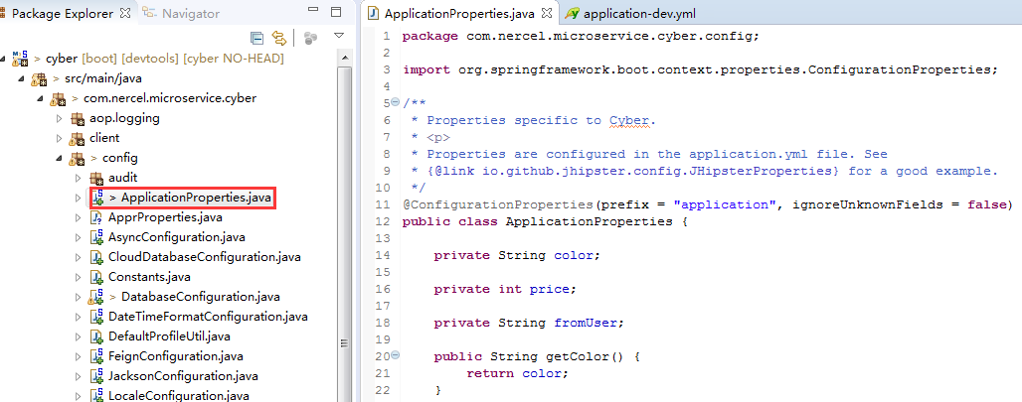

友情提示：该类中@ConfigurationProperties注解中prefix属性，对应的是yml中application根节点。然后该类默认也在系统启动文件中加载了。

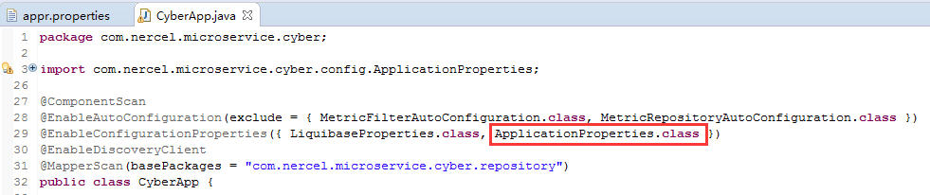

然后在application-profile.yml文件中添加这几个属性的配置。比如我们在工程的开发环境配置文件application-dev.yml中添加上述三个属性的配置。

注意：如果属性是组合词，并使用了驼峰规则，那么配置中的键使用“-”隔开，全部小写，本例中属性“fromUser”对应的配置键为“from-user”。

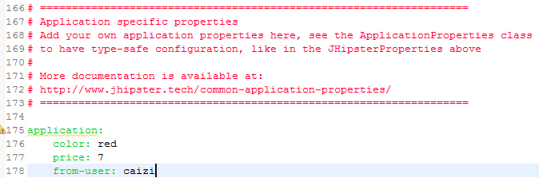

接下来使用Autowired注入就可以访问到配置的值了。

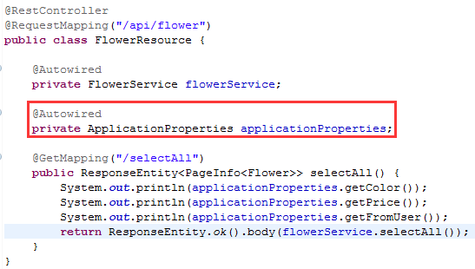

甚至支持嵌套配置，如在ApplicationProperties中引用了一个测试用户TUser类，TUser中有两个属性firstName和lastName，并添加了setter和getter方法。配置文件中使用如下配置，并能给user对象设置对应属性的值。

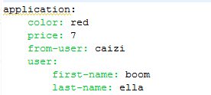

访问配置中给TUser设置的值。

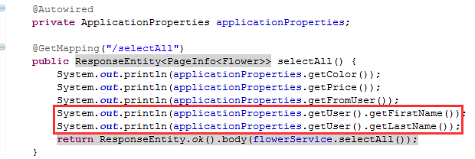

如有兴趣可以深入研究，还支持数组、List和Map等类型的配置，这里给一个简单的示例：<http://blog.csdn.net/clementad/article/details/51970962>

1. **加载自定义*.properties文件**

在config文件夹中添加appr.properties配置文件，并添加几个属性。

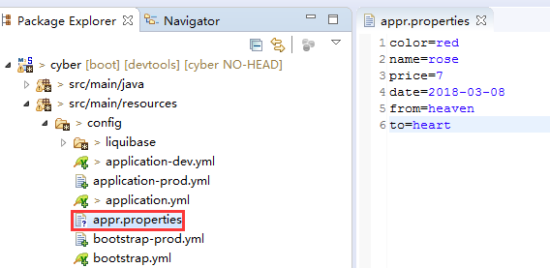

在启动类CyberApp中加载这个appr.properties。

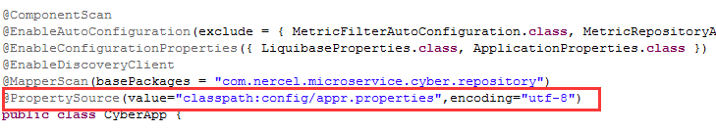

通过@Value注解访问其中的date属性。

